รายงานการปฏิบัติราชการประจำเดือน มกราคม 2568
งานจราจร
ข้อมูล ณ 31 มกราคม 2568

วันที่ 7 ม.ค.68 ร.ต.อ.ภราดร ชุนวิเชียร รอง สว.จร.สภ.โพธิ์แก้ว โพธิ์แก้ว 611 พร้อม นสต.ฝึกงาน อำนวยความสะดวกการจราจรหน้าโรงเรียนวัดไร่ขิงวิทยา สภาพการจราจรปริมาณรถปานกลาง การจราจรคล่องตัว
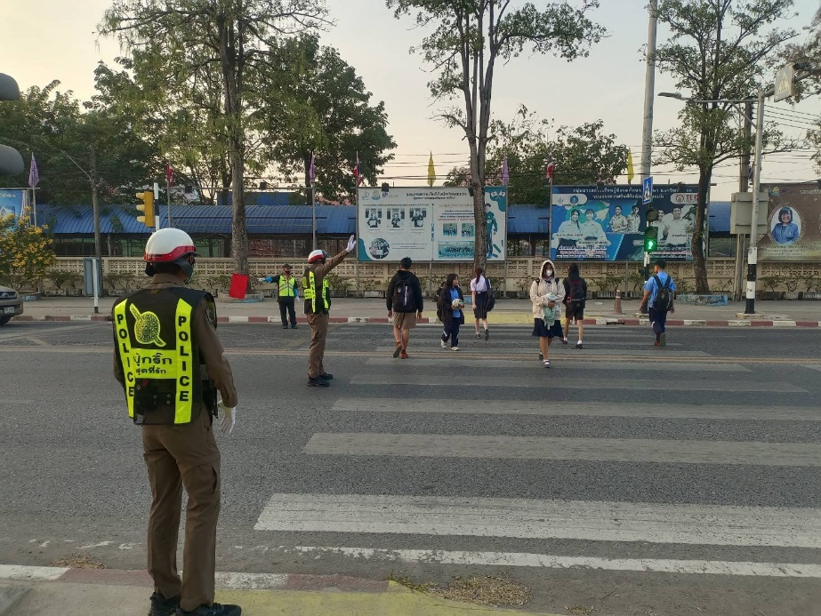

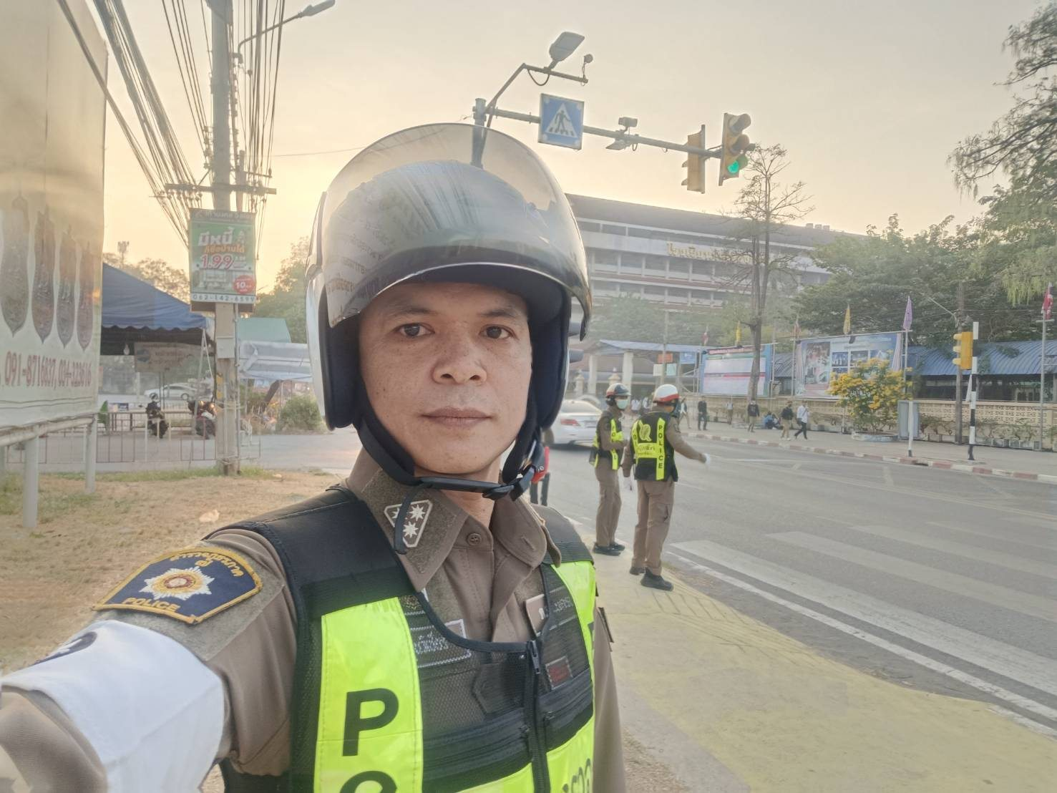

รายงานการปฏิบัติราชการประจำเดือน มกราคม 2568
งานจราจร
ข้อมูล ณ 31 มกราคม 2568

วันที่ 8 ม.ค.68 ร.ต.อ.ภราดร ชุนวิเชียรรอง สว.จร.สภ.โพธิ์แก้ว โพธิ์แก้ว 611พร้อม นสต.ฝึกงาน อำนวยความสะดวกการจราจรหน้าโรงเรียนวัดไร่ขิงวิทยา สภาพการจราจรปริมาณรถปานกลาง การจราจรคล่องตัว

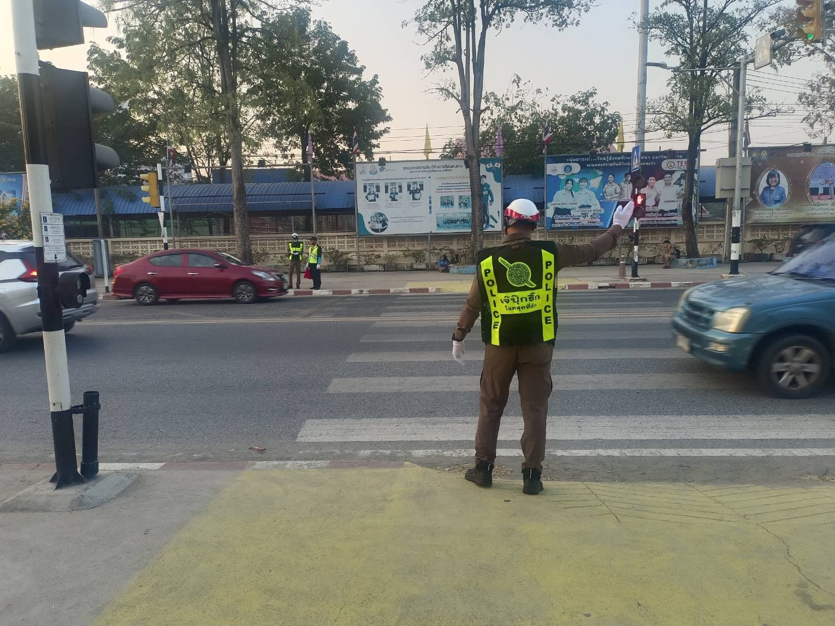

รายงานการปฏิบัติราชการประจำเดือน มกราคม 2568
งานจราจร
ข้อมูล ณ 31 มกราคม 2568

วันที่ 9 มกราคม 2568 ส.ต.ต.คุณาธิป บัวกระสินธุ์ ผบ.หมู่ (ป.) สภ.โพธิ์แก้ว โพธิ์แก้ว 6107 ว.4 เหตุ ว.40 รถชนกัน สถานที่เกิดเหตุ : ไฟแดงเทพนิมิต

